Journalisation du projet

- Introduction
  - Le besoin
La journalisation (ou logging en anglais) est important dans toutes les applications pour permettre de faciliter le debuggage lors du développement et de conserver une trace de son exécution lors de l'exploitation en production.
La journalisation permet d'enregistrer les événements qui surviennent au niveau d'une application. Elle est plus pratique que l'utilisation en Java de System.out ou System.err, d'une part parce que ceux-ci ne sont pas toujours disponibles (comme dans le cas d'applications serveur par exemple), d'autre part parce qu'ils ne permettent pas de filtrer ce qui doit être affiché.

Les systèmes de journalisation permettent d'attribuer des niveaux à chaque message (débogage, information, etc.), il est ensuite possible d'indiquer quel est le niveau minimum qu'un message doit avoir pour être enregistré. Ils offrent également la possibilité de définir l'endroit où vont être envoyés les messages : console, fichier ou même serveur de journalisation. Ce système est donc beaucoup plus souple que les classiques System.out et System.err.

On trouve une multitude de systèmes de journalisation, Apache Jakarta a créé le sien (Log4J). Sun en a également intégré un au JDK 1.4, qui sera rapidement présenté. Dans certain cas, il peut être important de ne pas dépendre d'un système particulier ; Jakarta Commons Logging peut alors être utilisé.

  - Les solutions proposées

Comparatif API logging de Sun / Log4J / Jakarta Commons Loggin

  - La solution retenue : Log4J

La solution retenue est l'API Log4J qui se présente comme la plus complète et la plus réputée. Malgré le haut niveau d'abstraction que propose Jakarta Commons Logging et les capacités du système de journalisation de SUN, Log4j semble adapté le mieux à nos besoins

- Presentation de Log4j

(Log four Java = Log for Java : trace pour Java. )

Log4j est un utilitaire de gestion des journaux qui s'intègre à vos programmes.
Il possède de nombreux avantages face à un simple println classique :
- Spécification lors de l'execution du programme et non de sa compilation du niveau des messages voulues (info, debug, etc ...), leurs sorties et leurs formats.
- Affiche des renseignements supplémentaires (date, thread, classe, numéro de ligne, etc...).
- Configuration très flexible.
- Souplesse d'utilisation.
Il permet d'effectuer aussi bien du 'débuguage' qu'une journalisation des évenements.

Log4j met en oeuvre 3 grandes classes :
- Logger : ils permettent de gérer les logs
- Appenders : ils représentent les flux qui vont recevoir les messages de log
- Layouts : ils permettent de formatter le contenu des messages du fichier de log

=> Le Logger qui envoie les logs à un Appender qui les affiche selon un Layout.

Par défaut log4j définit 5 niveaux de priorité :

Les logger
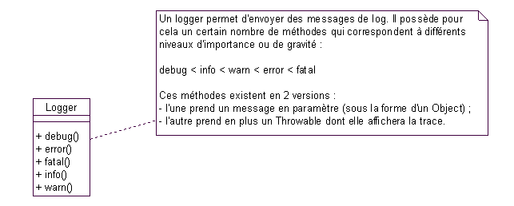
La classe Logger est responsable de la majorité des opérations de log. A un logger sera associé un niveau minimum de log et il n'enverra à l'Appender que les logs qui correspondent à ce niveau ou à un niveau supérieur. Il y a au moins un logger par application (le RootLogger de niveau Debug par défaut) mais il peut aussi y en avoir plusieurs selon un principe père-fils.

Les catégories déterminent si un message doit être envoyé dans le ou les logs. Elles sont représentées par la classe org.apache.log4j.Category. Chaque catégorie possède un nom qui est sensible à la casse. Pour créer une catégorie, il suffit d'instancier un objet Category. Pour réaliser cette instanciation, la classe Category fournie une méthode statique getInstance() qui attend en paramètre le nom de la catégorie. Si une catégorie existe déjà avec le nom fourni, alors la méthode getInstance() renvoie une instance sur cette catégorie.

Il est pratique de fournir le nom complet de la classe comme nom de la catégorie dans laquelle elle est instanciée mais ce n'est pas obligation. Il est ainsi possible de créer une hiérarchie spécifique différente de celle de l'application, par exemple basée sur des aspects fonctionnels. L'inconvénient d'associer le nom de la classe au nom de la catégorie est qu'il faut instancier un objet Category dans chaque classe. Le plus pratique est de déclarer cette objet static.

La hiérarchie dans les catégories

Le nom de la catégorie permet de la placer dans une hiérarchie dont la racine est une catégorie spéciale nommée root qui est créée par défaut sans nom. La classe Category possède une classe statique getRoot() pour obtenir la catégorie racine. La hiérarchie des noms est établie grâce à la notation par point comme pour les packages.

Cette relation hiérarchique est importante car la configuration établie pour une catégorie est automatiquement propagée par défaut aux catégories enfants. L'ordre de la création des catégories de la hiérarchie ne doit pas obligatoirement respecter l'ordre de la hiérarchie. Celle ci est constituée au fur et à mesure de la création des catégories.

Les priorités

Log4j gère des priorités pour permettre à la catégorie de déterminer si le message sera envoyé dans le fichier de log. Il existe cinq priorités qui possèdent un ordre hiérarchique croissant :
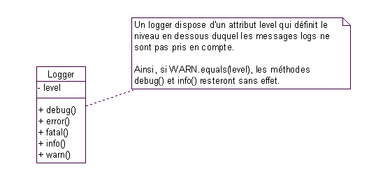

- le niveau debug pour les messages de debuggage
- le niveau info pour les messages des applications en mode verbose (verbeuses)
- le niveau warn pour les messages d'erreurs potentielles (les warnings)
- le niveau error pour les messages d'erreurs graves mais non bloquants
- le niveau fatal pour les messages d'erreurs provoquant l'arrêt de l'application

La classe org.apache.log4j.Priority encapsule ces priorités. Chaque catégorie est associée à une priorité qui peut être changée dynamiquement. La catégorie détermine si un message doit être envoyé dans le fichier de log en comparant sa priorité avec la priorité du message. Si celle est supérieure ou égale à la priorité de la catégorie, alors le message est envoyé dans le fichier log. La méthode setPropriety() de la classe Category permet de préciser la priorité de la catégorie. Si aucune priorité n'est donnée à une catégorie, elle "hérite" de la priorité de la première catégorie en remontant dans la hiérarchie dont la priorité est renseignée.

Les Appenders

La classe Appender est responsable de diriger les logs vers un flux de sortie. Il existe donc des appenders spécialisés pour les fichiers (FileAppender), la console (ConsoleAppender), les bases de données (JDBCAppender)...
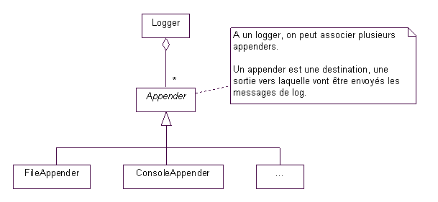
Le formattage proprement dit est réalisé par un objet de type Layout. Ce dernier peut être fourni dans le constructeur adapté ou par la méthode setLayout().

Une catégorie peut posséder plusieurs appenders. Si la catégorie décide de traiter la demande de message, le message est envoyés à chacun des appenders. Pour ajouter un appender à un catégorie, il suffit d'utiliser la méthode addAppender() qui attend en paramètre un objet de type Appender.

L'interface Appender est directement implémentée par la classe abstraite AppenderSkeleton. Cette classe est la classe mère de toutes les classes fournies avec log4j pour représenter un type de log :
• AsyncAppender,
• JMSAppender,
• NTEventLogAppender : log envoyée dans le fichier de log des événements sur un système Windows NT,
• NullAppender,
• SMTPAppender,
• SocketAppender : log envoyées dans une socket,
• SyslogAppender : log envoyée dans le demon syslog d'un système Unix,
• WriterAppender : cette classe possède deux classes filles : ConsoleAppender et FileAppender. La classe FileAppender possède deux classes filles : DailyRollingAppender, RollingFileAppender.

Pour créer un appender, il suffit d'instancier un objet d'une de ces classes. Tout comme les priorités, les appenders d'une catégorie mère sont héritées par les catégories filles. Pour éviter cette héritage par défaut, il faut mettre le champ additivity à false en utilisant la méthode setAdditivity() de la classe Category.

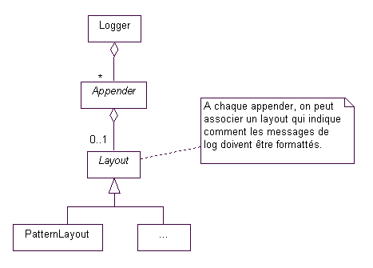
Les layouts

La classe Layout est chargée de mettre en forme l'affichage des logs

Il existe plusieurs layouts définis par log4j :

• DateLayout,
• HTMLLayout,
• PatternLayout,
• SimpleLayout,
• XMLLayout.

Le PatternLayout permet de préciser le format du fichier de log grâce à des motifs qui sont dynamiquement remplacés par leur valeur à l'exécution. Les motifs commencent par un caractère % suivi d'une lettre :

Il est possible de préciser le formattage de chaque motif grâce à un alignement et/ou une troncature. Dans le tableau ci-dessous, la caractère # représente une des lettres du tableau ci-dessus, n représente un nombre de caractères.

- L'installation
Log4j appartient au projet Jakarta de la fondation Apache. Vous pouvez le trouver à l'adresse suivante: http://logging.apache.org/log4j/
Il est disponible sous licence Apache (licence libre).
log4j est un .jar que l'on a rajouté à la bibliothèque de notre projet sous eclipse.

- Cas d'utilisation

Il existe plusieurs façons de configurer log4j. Celle que nous allons utiliser est assez simple et souple. Nous allons mettre ça dans un fichier de propriétés externe. Donc pas besoin de recompiler notre code pour modifier la configuration.

Créez tout d’abord un fichier nommé log4j.properties et sauvegardez le dans le classPath de votre application.

Voici le contenu de notre fichier : (les lignes avec un # sont des commentaires)

log4j.rootLogger=error, stdout, R

# Initialise la sortie du logger stdout vers la console
log4j.appender.stdout=org.apache.log4j.ConsoleAppender
log4j.appender.stdout.layout=org.apache.log4j.PatternLayout

# change le format de sortie du logger stdout
log4j.appender.stdout.layout.ConversionPattern=%5p [%c{1}] | %m%n

# Effectue une rotation du fichier de log et initialise la sortie du logger R vers un fichier
log4j.appender.R=org.apache.log4j.RollingFileAppender
log4j.appender.R.File=error.log

# Rotate le fichier des que celui ci a atteint 100ko et garde un seul fichier de backup
log4j.appender.R.MaxFileSize=100KB
log4j.appender.R.MaxBackupIndex=1

# change le format de sortie du logger R
log4j.appender.R.layout=org.apache.log4j.PatternLayout
log4j.appender.R.layout.ConversionPattern=%p %t %c - %m%n

Si par exemple je veux modifier le niveau de logging des classes se trouvant dans le package proto.serveur, je n’ai qu’à ajouter la ligne suivante dans le fichier de configuration :

log4j.logger.proto.serveur.layout=WARN

Si jamais la construction du message est lourde, il suffit d’utiliser la méthode isDebugEnabled() afin de vérifier si le logger ignorera ou non ce message.

